项目章程



软件工程系列课程教学辅助网站

**2017年10月28日**

|  |  |  |  |
| --- | --- | --- | --- |
| **状 态** | 🞏草 稿 | **标 识 号** | ICP |
|  | 🞏初始版 | **当前版本** | V1.0 |
|  | 🞏修订版 | **发布日期** |  |
|  |  | **模板编号** |  |
| **密 级** | 🞏无密级 ✓秘 密 🞏绝 密 | | |

文档修订记录

|  |  |  |  |  |  |  |
| --- | --- | --- | --- | --- | --- | --- |
| **版本编号或者更改记录编号** | **变化状态** | **简要说明（变更内容和变更范围）** | **修订日期** | **变更人** | **批准人** | **批准日期** |
|  |  |  |  |  |  |  |
|  |  |  |  |  |  |  |
|  |  |  |  |  |  |  |
|  |  |  |  |  |  |  |
|  |  |  |  |  |  |  |

* 变化状态：C--创建；A--增加；M--修改；D--删除

目录

项目章程 1

软件工程系列课程教学辅助网站 1

文档修订记录 2

一 项目名称  4

二 项目背景  4

三 项目的重要性 4

四 项目目标  5

五 项目范围概述  5

六 项目干系人 5

七 开发人员 6

八 项目管理过程 9

九 项目实施流程 9

十 项目总体进度计划  10

十一 项目里程碑 10

十二 项目总体预算  12

# 

# 一 项目名称

软件工程系列课程教学辅助网站

# 二 项目背景

为了使这门课上的出色，使学生能够获得最多的资料，使学生及时的了解世界需求工程的最新动态，以及学生和教师的有效地沟通，老师提出了这么一个设想；作为他的学生也需要一个与教师及同学之间相互交流，及获取资料的平台；还有一些同学并没有选这几门课，但是也想了解项目管理，需求工程，统一建模的相关知识，以备到时决定该选不选这门课程。通过这三方提出的需求考虑，我们构思做一个软件工程教学、学习、交流的网站。

# 三 项目的重要性

这个网站的主要目的就是为教师和学生提供交流的平台，方便教师，方便学生。这个网站还为一些对这门课程感兴趣的人士提供一个了解的机会。

* 教师能够更好，更容易地得到学生的反馈，调整自己的进度或方法
* 教师可以方便地点评学生作业
* 有助于提高教师知名度和影响力，方便同学了解教师
* 学生的获得资料更加容易，更加丰富
* 学生能够有针对性地进行补课，如果有缺课的话
* 学生可以方便地向老师提出疑问 并且可以迅速的得到解答
* 游客可以有机会了解这门课的情况，教师的情况

# 四 项目目标

虽然如今有很多教学网站，但是专门针对一门新开的大学课程和一位专门的教师；又为学生之间提供交流平台的网站为数不多。这个网站作为一个开课的辅助工具，将有利于教师的教学和学生的学习；也为软件工程系列课程的成熟记录下足迹。

为了开发这个网站预计会在学习结束完工，而且是最终版本。开发该网站需要的开发资源有：5个合作愉快的人员；dreamwaver、photoshop、project, office tools 和上网必备的软件和硬件。

# 五 项目范围概述

“软件工程教学、学习、交流网站”是软件工程相关课程教学和学习的辅助工具，方便为教师得到学生对上课效果的反馈并可以及时地调整，方便教师点评学生作业；方便学生得到教学资源，反馈对该课的意见，提出疑问并得到教师的答复；为学生提供交流的平台，互相讨论，互相学习，共同进步 ；能够使对该课程感兴趣的学生了解软件工程各个子领域的发展情况以及教师的情况。该网站推动项目管理,需求工程,对象建模等软件工程学科的发展。

# 六 项目干系人

项目经理人选 ：

韩佳鑫

项目经理的主要权力包括：招聘项目团队成员，组建和管理项目团队，在本章程规定的限额之内开展项目活动。

项目经理对在本项目章程之下成功完成项目负完全责任，即按照规范的项目管理方法对项目进行规划、执行、监控和守卫，确保项目在规定的范围、时间、成本和质量等要求之下完工。

内部干系人

未选课的学生、教师、开发人员、管理人员

外部干系人

游客

# 七 开发人员

|  |  |  |  |  |  |  |  |  |  |
| --- | --- | --- | --- | --- | --- | --- | --- | --- | --- |
| 开发人员 | 学院 | 专业 | 组内地位 | QQ | 微信 | Emali | 住址 | 手机号码 | 职位 |
| 韩佳鑫 | 计算机科学与技术学院 | 软件工程1504 | 组长 | 1146072889 | hjx19970311 | 1146072889@qq.com | 求真607 | 17774009395 | 项目经理 |
| 胡泽宇 | 计算机科学与技术学院 | 软件工程1504 | 组员 | 812341947 | 15858263523 | 812341947@qq.com | 求真607 | 15858263523 | 配置管理员 |
| 葛鑫志 | 计算机科学与技术学院 | 软件工程1504 | 组员 | 1171008831 | 15858272823 | 1171008831@qq.com | 求真607 | 15858272823 | 系统分析员 |
| 林康 | 计算机科学与技术学院 | 软件工程1504 | 组员 | 649211130 | 18768186269 | 649211130@qq.com | 求真608 | 18768186269 | 程序员 |
| 金志超 | 计算机科学与技术学院 | 软件工程1504 | 组员 | 295326869 | 13355810586 | 295326869@qq.com | 求真608 | 13355810586 | 技术支持工程师 |

# 八 项目管理过程

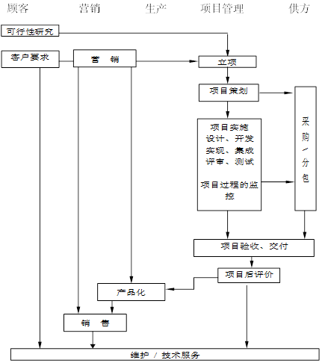

# 九 项目实施流程

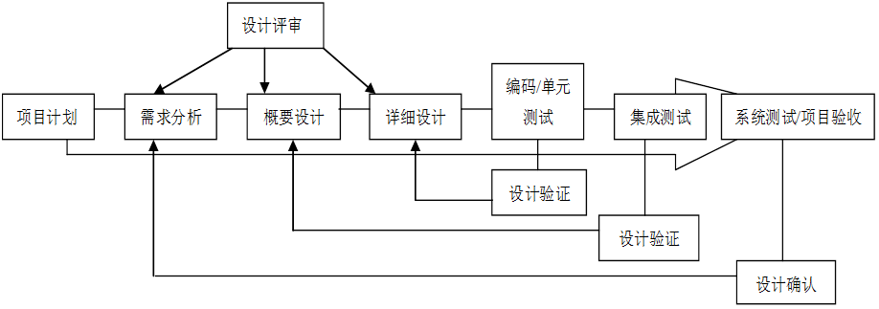

# 十 项目总体进度计划

|  |  |  |  |
| --- | --- | --- | --- |
| 编号 | 任务阶段 | 开始日期 | 完成日期 |
| 1 | 计划阶段 | 2017.10.12 | 2017.10.29 |
| 2 | 需求分析阶段 | 2017.10.30 | 2017.12.31 |
| 3 | 设计阶段 | 2018.1.1 | 2018.1.3 |
| 4 | 实现阶段 | 2018.1.4 | 2018.1.7 |
| 5 | 测试与维护 | 2018.1.8 | 2018.1.14 |
| 6 | 项目交付与技术支持 | 2018.1.15 | 2018.1.21 |

# 十一 项目里程碑

* 《项目任务书》下达，（第2周实验课下达）
* 《项目可行性报告》，提交时间: （第3周结束）
* 《项目章程》，《项目总体计划》（第4周末）
* 《需求工程计划-初步》提交（第4周末）
* 《QA计划》 提交时间: （第5周结束）
* 《需求工程计划》修改及评审（第5-6周，非正常上课时间）
* 计划评审
* 《需求工程计划》讲解（第7周,两个班错开各1次，RE主讲）
* 《软件需求规格说明书》
* 提交时间: 第10周末
* 《软件需求规格说明书》修改及评审
* 第11周末
* 软件需求变更文档
* 提交时间: （第12周末）
* 软件需求变更文档修改及评审
* （第13周）
* 系统设计与实现计划
* 提交时间：第14周末
* 软件概要设计说明
* 提交时间: （第16周末）
* 测试计划
* 安装部署计划
* 培训计划
* 系统维护计划
* 提交时间: （第16周，答辩前。可以根据进度，由开发组适当提前分批提交）
* 《项目总结报告》
* 答辩与评价（15-16周）
* 经验总结
* 提交时间: 第17周结束

# 十二 项目总体预算

项目总体预算为,2万元。薪资=116*5*30=17400，其他开销=2000，若项目成本超出2万元，需提出追加投资申请并说明理由，经学校管理层批准后方可增加投资。